Basler 牌 BE1- CDS220電流差動電驛

- 基本描述︰(請於□打✓或加註說明)
□單相 ☑三相 □三相+ N相 (其他請註明)
☑含多功能電表 □不含多功能電表□ 電流表(其他請註明)
□非方向性 ☑方向性 □ (其他請註明)
☑電流 □電壓 □電流+電壓 □ 溫度 □頻率(其他請註明)
適用設備︰☑發電機 □饋電線 ☑馬達 ☑變壓器 ☑母線
ANSI【50】【51】【62】【87】
- 特性規範︰
  - 依據標準： RFI、ESD。
  - 輸入信號 ：
a. AC Current Inputs With 5 A CT
Burden: ≦ 10 milliohms
b. AC Current Inputs with 1 A CT
Burden: ≦ 22 milliohms
  - 輸出元件/特性 ：
輸出接點：
Make and carry for tripping duty: 30A （0.2seconds）Continuous: 7A
Break: 0.3A at 125or250Vdc (L/R=0.04)
  - 設定值範圍：

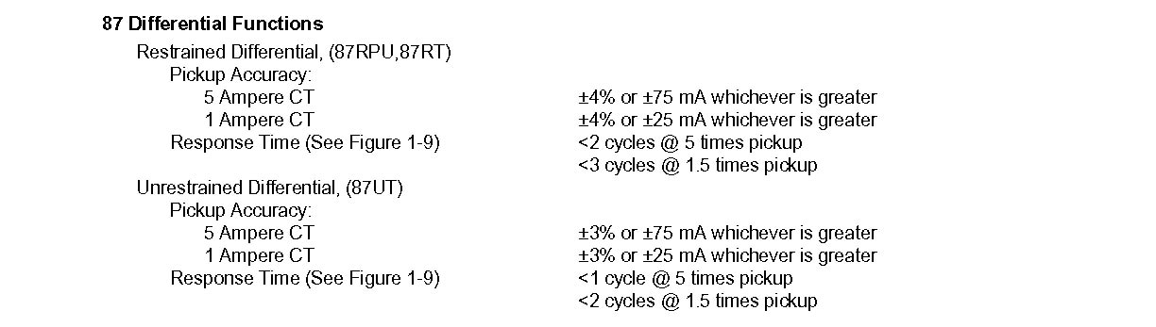
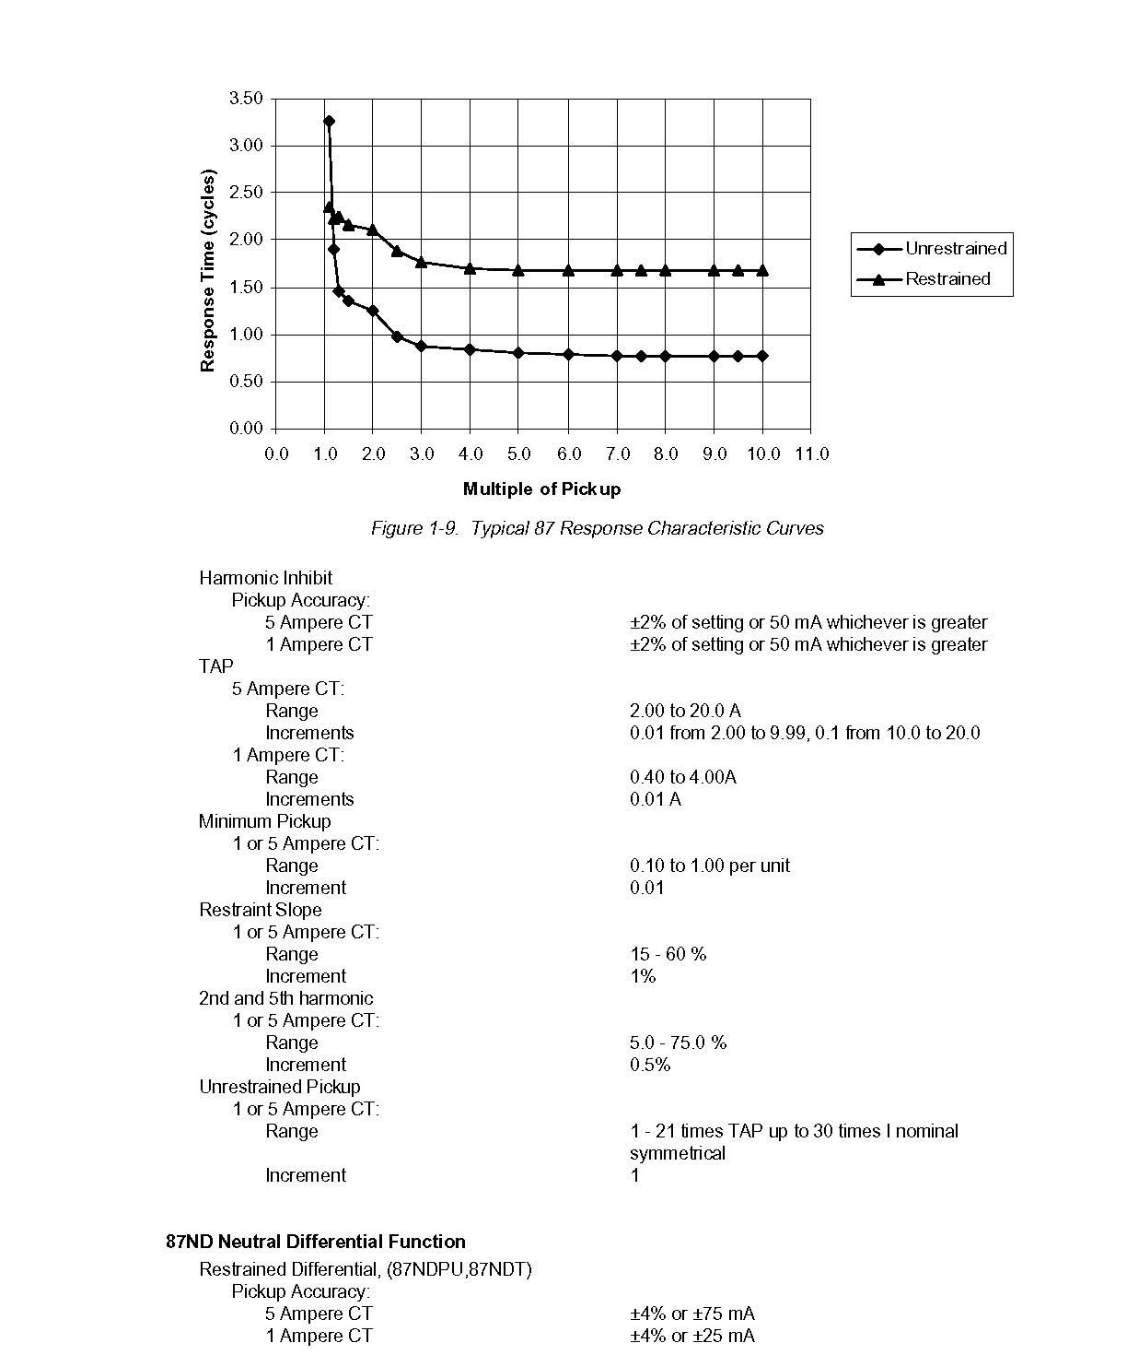
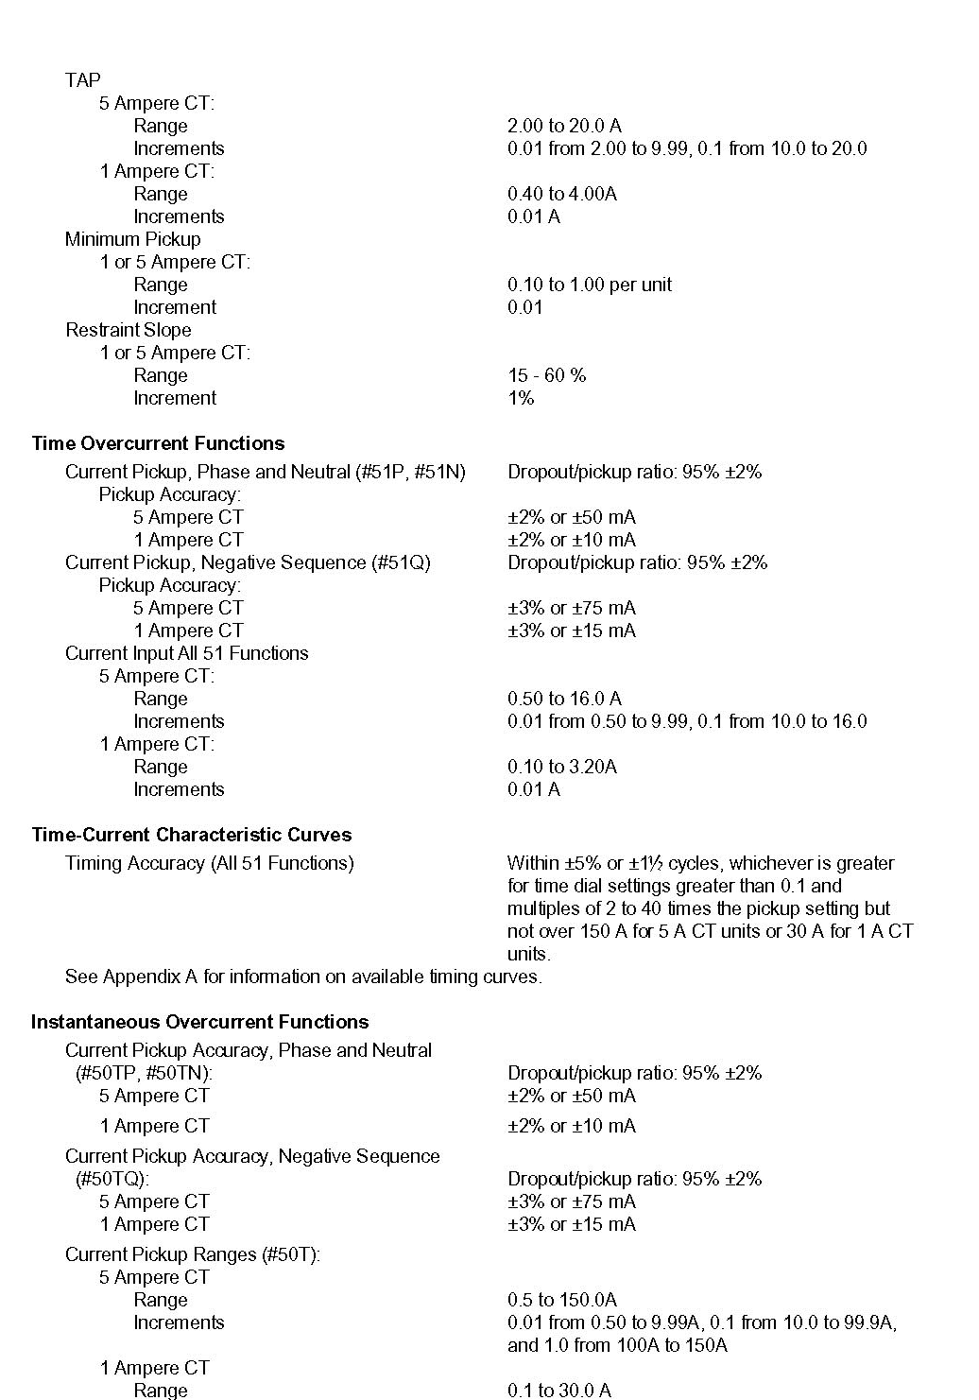
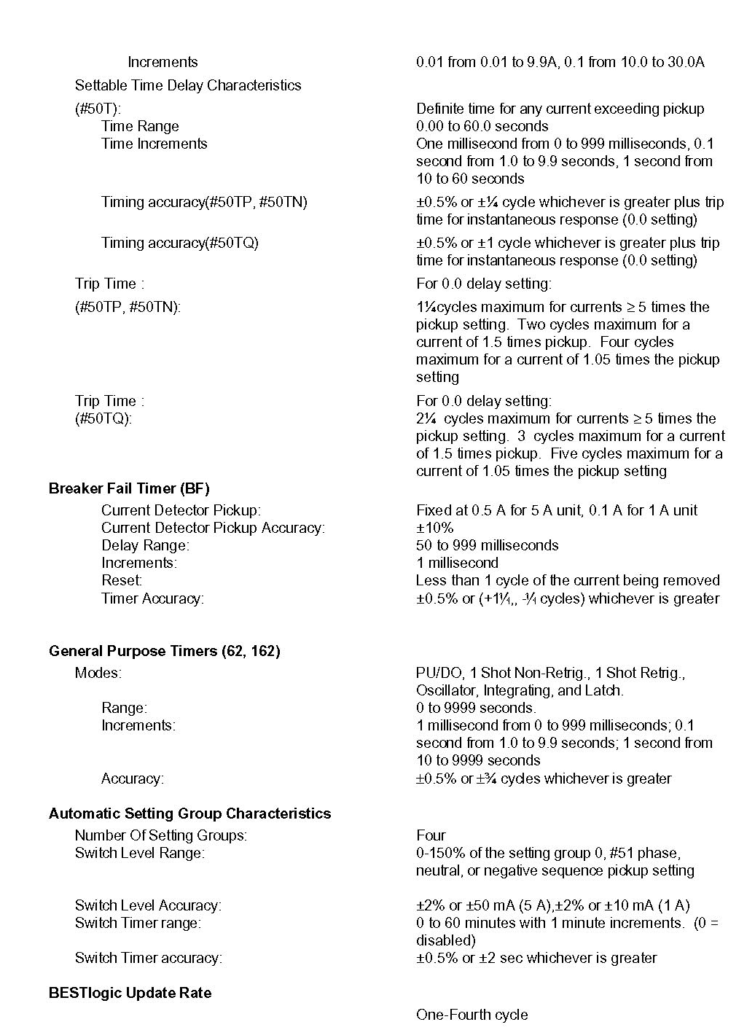
  - 動作特性曲線或公式：
Basler BE1-CDS220 保護電驛之過電流動作曲線共有18種標準曲線可選取。曲線特性及公式分別如表一、表二
表一.Basler BE1-CDS220 動作特性曲線
標準曲線類型 | 可選用標準曲線名稱 | 標準曲線類型 | 可選用標準曲線名稱
CO Short Inv, IAC Short Inv | S1, S2 | IEC Standard Inverse | A
CO Long Inv, IAC Long Inv | L1, L2 | IEC Long Time Inverse | G
CO Inverse, IAC Inverse | I1, I2 | IEC Extremely Inverse | C
CO Very Inv, IAC Very Inv | V1, V2 | IEC Very Inverse | B
CO Ext Inverse, IAC Ext. Inverse | E1, E2 | Programmable | P
CO Definite Time | D | Fixed Time | F
CO Moderately Inverse | M
表二.動作特性曲線之時間計算公式

說明:
T_{T} = Time to trip when M ≧ 1
T_{R} = Time to reset if relay is set for integrating reset when M ＜ 1 . Otherwise , reset is 50Milliseconds or less
D = TIME DIAL setting (0.0 to 9.9)
M = Multiple of PICKUP setting (0 to 40)
A,B,C,N,K = Constants for the particular curve
R = Constant defining the reset time

  - 設定方法 / 變更方式：可直接由盤面按鍵做設定或透過BESTCOM軟體與電腦連線設定參數。

  - 故障事件紀錄：Basler BE1-CDS220 保護電驛可記憶255筆歷史警報記錄，故障記錄可利用軟體BESTCOM來查看事故前後波形圖，分析事故原因。

- 硬體工作電壓範圍： （type selection）
☑ AC：AC：48Vac~125Vac
☑DC：24Vdc~250Vdc
- 適用系統應用：
Basler BE1-CDS220電流差動保護系統提供比率抑制差動保護，適於低阻抗電流差動保護，諸如變壓器、發電機、馬達、及母線應用上。具有以下特性：
1.停電時設定值保持不變，恢復供電後仍可正常保護運轉。
2.電驛之設定可直接於現場操作面板設定或經過面板之RS232與電腦連線作設定。
3.電驛本身具自我檢出功能之警報燈號及輸出接點。
4.可提供MODBUS 通訊協定供監控使用。
5.修改參數時具密碼保護，可防止不相關人員更改設定。
- 尺寸：

Vertical Unit 5.40"W x 14.63"H x 8.70"D behind panel
(5.40"W x 14.63"H x 7.70"D alternate mounting)
Horizontal Unit 14.63"W x 5.40"H x 8.70"D behind panel
(14.63"W x 5.40"H x 7.70"D alternate mounting)
Rack mount 14.63"W x 5.22"H x 8.70"D without flanges

- 技術資料網站名稱：http://www.arith.com.tw 、 http://www,basler.com
- 聯絡單位 / 電話：誥鑫企業有限公司 / (02)25016038

